**ĐẠI HỌC QUỐC GIA THÀNH PHỐ HỒ CHÍ MINH**

**TRƯỜNG ĐẠI HỌC CÔNG NGHỆ THÔNG TIN**

**KHOA KHOA HỌC MÁY TÍNH**

**BÁO CÁO ĐỒ ÁN MÔN TRÍ TUỆ NHÂN TẠO**

Xây dựng chương trình hỗ trợ giải toán đố lớp 3

Lớp: **CS106.K21**

Giảng viên: **Nguyễn Đình Hiển**

Nhóm thực hiện: **BINARY**

**1.Nguyễn Duy Nhật 18520118**

**2.Đỗ Nguyễn Thuận Phong 18520126**

**3.Nguyễn Dương Trúc Phương 18520133**

**4.Vũ Thị Trang 18520387**

**5.Lê Thị Ngọc Phương 18521273**

**TP. HỒ CHÍ MINH – THÁNG 6/2020**

**MỤC LỤC**

**HỢP ĐỒNG THÀNH LẬP NHÓM** 3

**BẢNG PHÂN CÔNG CÔNG VIỆC** 6

**BẢNG ĐÁNH GIÁ CÔNG VIỆC CỤ THỂ** 7

**CHƯƠNG 1: GIỚI THIỆU BÀI TOÁN** 9

**1.1.** **Mô tả chương trình** 9

**1.2.** **Ứng dụng chương trình** 9

**CHƯƠNG 2: CƠ SỞ LÝ THUYẾT** 10

**2.1. Lệnh rẽ nhánh** 10

**2.2. Ngôn ngữ lập trình Python** 10

**2.3. Tri thức AI** 10

**CHƯƠNG 3: PHÂN TÍCH VÀ THIẾT KẾ** 11

**3.1. Phân tích bài toán** 11

**3.1.1. Ý tưởng bài toán** 11

**3.1.2 Thông tin dữ liệu** 11

**3.1.3 Xử lí bài toán** 11

**3.2. Các vấn đề và thuật giải** 11

**3.2.1. Xử lí Input** 11

**3.2.2. Phân loại dạng toán** 11

**CHƯƠNG 4: ỨNG DỤNG** 13

**4.1. Giới thiệu chương trình ứng dụng** 14

**4.1.1 Lợi ích** 14

**4.1.2 Giao diện** 14

**4.2. Cài đặt** 14

**4.2.1. Cài đặt** 14

**4.2.2. Chạy chương trình** 14

**CHƯƠNG 5: KẾT LUẬN** 16

**5.1. Kết quả** 16

**5.2. Hạn chế** 16

**5.3. Hướng phát triển** 16

## 

## **HỢP ĐỒNG THÀNH LẬP NHÓM**

* Tên nhóm: **BINARY**
* Danh sách thành viên:

|  |  |  |  |
| --- | --- | --- | --- |
| **STT** | **Tên thành viên** | **MSSV** | **Chức vụ** |
| 1 | Nguyễn Duy Nhật | 18520118 | Thành viên |
| 2 | Đỗ Nguyễn Thuận Phong | 18520126 | Thành viên |
| 3 | Nguyễn Dương Trúc Phương | 18520133 | Nhóm trưởng |
| 4 | Vũ Thị Trang | 18520387 | Thành viên |
| 5 | Lê Thị Ngọc Phương | 18521273 | Thành viên |

* Mục đích thành lập:
* Tìm hiểu, hiểu biết về trí tuệ nhân tạo.
* Nâng cao kĩ năng làm việc nhóm, thuyết trình.
* Thúc đẩy khả năng tìm tòi hiểu biết.
* Hoàn thành tốt các nhiệm vụ (đồ án) mà khoá học đề ra.
* Quy tắc làm việc đúng:
* Tham gia ít nhất 80% các buổi họp của nhóm.
* Thống nhất giờ giấc, ý thức đúng giờ.
* Tích cực tham gia bàn luận, đóng góp ý kiến cá nhân - Tôn trọng mọi người.
* Biết nhận lỗi, sửa lỗi, lắng nghe góp ý của mọi người.
* Có tinh thần trách nhiệm cao với công việc.
* Kết quả của việc bàn luận phải được sự đáp ứng của 3/5 thành viên.
* Quy tắc làm việc sai:
* Nếu trễ họp 30 phút sẽ bị khiển trách và trừ điểm. Lần 2 sẽ bị loại ra khỏi buổi họp và đánh vắng buổi đó.
* Nếu không hoàn thành công việc được giao sẽ bị loại khỏi nhóm.
* Nếu công việc không hoàn thành đúng thời hạn đã giao sẽ bị trừ điểm.
* Nghỉ họp không có lý do, không thông báo trước.
* Hình thức họp nhóm:
* Họp nhóm, trao đổi thông tin qua mạng (Facebook, Gmail, số điện thoại).
* Họp nhóm tại nơi thích hợp, có mặt đầy đủ của các thành viên: Phòng tự học ký túc xá, thư viện trường.
* Vai trò các thành viên trong nhóm:

|  |  |  |  |  |
| --- | --- | --- | --- | --- |
| **Thành viên** | **Lãnh đạo và phân công công việc** | **Tìm kiếm tài liệu** | **Thiết kế báo cáo** | **Thuyết trình** |
| Nguyễn Duy Nhật |  | X | X | X |
| Đỗ Nguyễn Thuận Phong |  | X | X | X |
| Nguyễn Dương Trúc Phương | X | X | X | X |
| Vũ Thị Trang |  | X | X |  |
| Lê Thị Ngọc Phương |  | X | X |  |

* Tiêu chuẩn đánh giá hiệu quả hoạt động nhóm:

|  |  |  |  |  |  |
| --- | --- | --- | --- | --- | --- |
| **Đặc điểm** | **Tỷ trọng** | **Xuất sắc** | **Tốt** | **Bình Thường** | **Kém** |
| Thái độ làm việc | 30% | Nhiệt tình trong công việc, giúp đỡ quan tâm mọi người | Đề cao tinh thần trách nhiệm công việc, hoàn thàng đúng hạn | Làm đủ việc được giao | Không có ý thức làm việc,trễ- thiếu thành phẩm |
| Quản lý thời gian | 10% | Luôn hoàn thành công việc trước hạn và tới sớm chuẩn bị cho các cuộc họp nhóm | Luôn đúng giờ trong công việc và họp mặt nhóm | Hoàn thành nhiệm vụ đúng hạn với sự nhắc nhở | Không hoàn thành nhiệm vụ được giao và thường tới trễ các buổi hẹn |
| Giải quyết vấn đề | 30% | Tích cực tìm kiếm, bàn luận xử lý vấn đề tối ưu | Tham khảo ý kiến, hỏi han giúp đỡ cách giải quyết vấn đề phát sinh | Đóng góp các ý kiến có thể giúp đỡ giải quyết các vấn đề đưa ra | Không tham gia vào việc góp ý – giải quyết các vấn đề phát sinh |
| Góp ý | 20% | Sẵn sàng nêu ra ý kiến cá nhân, thảo luận và đánh giá cùng mọi người | Tự tin nêu ý kiến của mình | Phải đợi nhắc nhở mới góp ý | Không tham gia vào việc thảo luận |
| Giữ liên lạc | 10% | Mọi người luôn luôn có thể liên lạc | Có 1 cách liên lạc nhất định | Liên lạc không ổn định nhưng biết chủ động liên lạc lại | Không thể liên lạc |

* Tiêu chí đánh giá thành viên cuối khóa học:
* Dựa vào tỷ trọng trong bảng tiêu chuẩn đánh hiệu quả hoạt động nhóm, ta sẽ đánh giá từng thành viên theo thang điểm như sau:
* Điểm 10: làm tốt việc dược giao, đúng hạn, có chất lượng, giúp đỡ thành viên khác, tích cực, chủ động trong công việc.
* Điểm 8-9: làm tốt việc dược giao, đúng hạn, có chất lượng, giúp đỡ thành viên khác.
* Điểm 6-7: Hoàn thành công việc được giao, kết quả chấp nhận được, vi phạm một số điều lệ nhóm.
* Điểm 1-5: Chưa hoàn thành công việc được giao, ít hợp tác.
* Điểm 0: Bị loại ra khỏi nhóm.

✓ Mọi thành viên trong nhóm đều đồng ý các quy định trên và chấp hành những quy định của nhóm nêu trên .

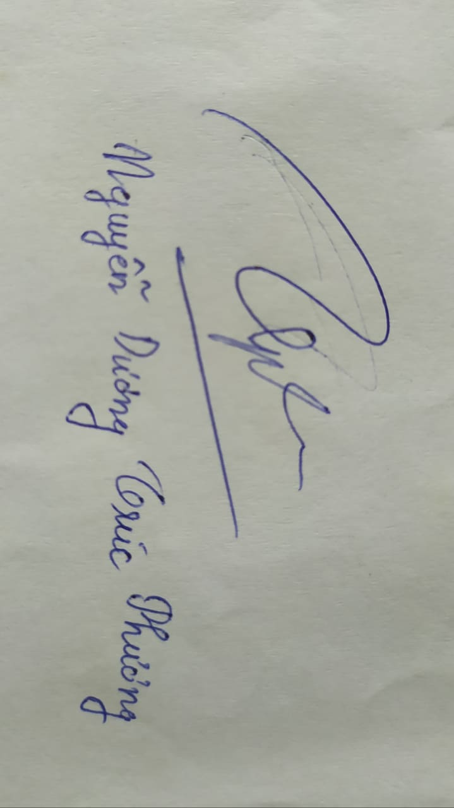

**Nguyễn Dương Trúc Phương**  **Lê Thị Ngọc Phương**

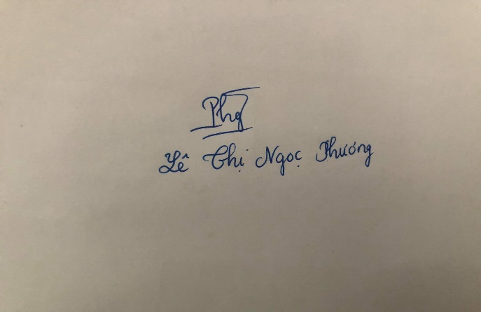

## No description available.

## **Đỗ Nguyễn Thuận Phong Vũ Thị Trang**

## No description available.

## **Nguyễn Duy Nhật**

## **BẢNG PHÂN CÔNG CÔNG VIỆC**

**I.Mục đích**

Hoàn thành những công việc của cả nhóm, tìm ra những vấn đề cần thiết để hoàn thành mục tiêu.

Nhằm phân bổ thời gian cần thiết cho từng cá nhân và cả đội.

Bắt buộc hoàn thành theo đúng thời hạn deadline

**II. Nội dung công việc và yêu cầu thực hiện**

|  |  |  |
| --- | --- | --- |
| **STT** | **Nội dung công việc** | **Yêu cầu cần đạt** |
| 1 | Ý tưởng | Cùng nhau tìm hiểu về cờ tướng, đưa ra những ý tưởng hay. Tìm được hướng đi đúng cho cho đồ án |
| 2 | Giao diện, hình ảnh | Giao diện đơn giản, dễ sử dụng, bắt mắt. Hình ảnh đơn giản, không phức tạp |
| 3 | Hiện thực hóa chương trình | Xây dựng một ứng dụng |
| 4 | Thuật giải | Phân tích từ ngữ và sử dụng các Rules |
| 5 | Kiểm tra, chạy thử chương trình. | Khi phát hiện lỗi trong kiểm tra và chạy thử nghiệm phải xử lí được. Cần chạy thử nhiều lần và thử nhiều trường hợp khác nhau để soát lỗi nhiều nhất có thể |
| 6 | Cải thiện trương trình | Nâng cao thuật toán.Giảm thời gian chạy thuật giải.Đưa ra những kết quả đúng ý hơn |
| 7 | Viết báo cáo, quay video thực hiện chương trình và thuyết trình. | Báo cáo phải bám sát yêu cầu mà giảng viên đã đề ra. Câu cú gọn gàng, không dài dòng nhưng đầy đủ chi tiết, trung thực với những gì nhóm đã làm được trong thời gian qua. Thuyết trình cần nêu rõ những gì mình đã làm được, trung thực trong từng câu nói mình nói ra. |

**III. Bảng phân công công việc cụ thể**

|  |  |  |  |
| --- | --- | --- | --- |
| **STT** | **Họ tên** | **Chức vụ** | **Công việc cụ thể được phân công** |
| 1 | Nguyễn Duy Nhật | Thành viên | - Xây dựng ý tưởng.  - Tìm kiếm, thiết kế giao diện, hình ảnh cho chương trình.  - Kiểm tra, chạy thử chương trình.  - Thuyết trình.  - Viết báo cáo |
| 2 | Đỗ Nguyễn Thuận Phong | Thành viên | - Xây dựng ý tưởng.  - Viết chương trình.  - Đóng góp ý tưởng, hình ảnh giao diện.  - Kiểm tra, chạy thử chương trình.  - Thuyết trình.  - Viết báo cáo |
| 3 | Nguyễn Dương Trúc Phương | Nhóm trưởng | - Xây dựng ý tưởng.  - Đóng góp ý tưởng, hình ảnh giao diện.  - Kiểm tra, chạy thử chương trình.  - Viết báo cáo  - Thuyết trình. |
| 4 | Vũ Thị Trang | Thành viên | - Xây dựng ý tưởng.  - Đóng góp ý tưởng, hình ảnh giao diện.  - Kiểm tra, chạy thử chương trình.  - Viết báo cáo  - Soạn Powerpoint |
| 5 | Lê Thị Ngọc Phương | Thành viên | -Xây dựng ý tưởng.  - Đóng góp ý tưởng, hình ảnh giao diện.  - Kiểm tra, chạy thử chương trình.  - Viết báo cáo.  - Soạn Powerpoint |

## **BẢNG ĐÁNH GIÁ CÔNG VIỆC CỤ THỂ**

|  |  |  |  |
| --- | --- | --- | --- |
| **STT** | **Họ và tên thành viên** | **Công việc được giao** | **Mức độ hoàn thiện** |
| 1 | Nguyễn Duy Nhật | Xây dựng ý tưởng | Hoàn thành |
| Tìm kiếm, thiết kế giao diện, hình ảnh cho chương trình. | Hoàn thành |
| Kiểm tra, chạy thử chương trình | Test, tìm và sửa lỗi trong quá trình chạy. |
| Thuyết trình. |  |
| **Mức độ đóng góp: 100%** | |
| 2 | Đỗ Nguyễn Thuân Phong | Xây dựng ý tưởng | Hoàn thành |
| Viết chương trình | Hoàn thành |
| Kiểm tra, chạy thử chương trình | Sửa lỗi kịp thời |
| Thuyết trình. | Hoàn thành |
| **Mức độ đóng góp: 100%** | |
| 3 | Nguyễn Dương Trúc Phương | Xây dựng ý tưởng. | Hoàn thành |
| Tìm kiếm, đóng góp ý tưởng hình ảnh giao diện. | Hoàn thành |
| Kiểm tra, chạy thử chương trình. | Test, tìm và sửa lỗi trong quá trình chạy. |
| Viết báo cáo, thuyết trình. | Hoàn thành |
| **Mức độ đóng góp: 100%** | |
| 4 | Vũ Thị Trang | Xây dựng ý tưởng. | Hoàn thành |
| Tìm kiếm, đóng góp ý tưởng hình ảnh giao diện. | Hoàn thành |
| Kiểm tra, chạy thử chương trình. | Test, tìm và sửa lỗi trong quá trình chạy. |
| Viết báo cáo, soạn powerpoint. | Hoàn thành |
| **Mức độ đóng góp: 100%** | |
| 5 | Lê Thị Ngọc Phương | Xây dựng ý tưởng. | Hoàn thành |
| Tìm kiếm, đóng góp ý tưởng hình ảnh giao diện. | Hoàn thành |
| Kiểm tra, chạy thử chương trình. | Test, tìm và sửa lỗi trong quá trình chạy. |
| Viết báo cáo, soạn powerpoint. |  |
| **Mức độ đóng góp: 100%** | |

# 

# **CHƯƠNG 1: GIỚI THIỆU BÀI TOÁN**

* 1. **Mô tả chương trình**

Là chương trình tìm cách giải bài toán với mục tiêu là tìm lời giải và phép tính của bài toán.

Input của chương trình là một bài toán lớp 3.

Output là bài giải của bài toán đó.

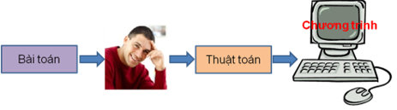

* 1. **Ứng dụng chương trình**

Toán học không chỉ là một môn học quan trọng mà đôi khi, chúng ta cũng cần vận dụng chúng cho cuộc sống thực tiễn. Vì thế, việc rèn luyện cho học sinh khả năng tự học toán là điều cần thiết. Đó là lí do chương trình “ Hỗ trợ giải toán đố lớp 3” được xây dựng.

Chương trình không chỉ là tài liệu, tư liệu cho học sinh học tập, rèn luyện; mà còn là công cụ hỗ trợ phụ huynh trong việc dạy con học tập tại nhà.

Mặt khác, chương trình còn giúp trẻ em tiếp cận với nền tảng công nghệ mới và đưa AI đi vào thực tiễn đời sống.

**CHƯƠNG 2: CƠ SỞ LÝ THUYẾT**

## **2.1. Lệnh rẽ nhánh**

**Định nghĩa:** Là 1 cấu trúc của luồng điều khiển. câu lệnh if cho phép chương trình có thể thực hiện khối lệnh này hay khối lệnh khác phụ thuộc vào một điều kiện được viết trong câu lệnh là đúng hay sai. Nói cách khác câu lệnh if cho phép chương trình rẽ nhánh (chỉ thực hiện 1 trong 2 nhánh).

**Cấu trúc:**

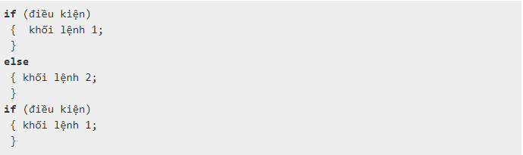

## **2.2. Ngôn ngữ lập trình Python**

**Python** là một ngôn ngữ lập trình bậc cao cho các mục đích lập trình đa năng, do  [Guido van Rossum](https://vi.wikipedia.org/w/index.php?title=Guido_van_Rossum&action=edit&redlink=1) tạo ra và lần đầu ra mắt vào năm 1991. Python được thiết kế với ưu điểm mạnh là dễ đọc, dễ học và dễ nhớ. Python là ngôn ngữ có hình thức rất sáng sủa, cấu trúc rõ ràng, thuận tiện cho người mới học lập trình. Cấu trúc của Python còn cho phép người sử dụng viết mã lệnh với số lần gõ phím tối thiểu. Vào tháng 7 năm 2018, Van Rossum đã từ chức Leader trong cộng đồng ngôn ngữ Python sau 30 năm lãnh đạo.

## **2.3. Tri thức AI**

Trong khoa học máy tính, trí tuệ nhân tạo hay AI ([tiếng Anh](https://vi.wikipedia.org/wiki/Ti%E1%BA%BFng_Anh): *Artificial Intelligence*), đôi khi được gọi là trí thông minh nhân tạo, là trí thông minh được thể hiện bằng máy móc, trái ngược với trí thông minh tự nhiên được con người thể hiện. Thông thường, thuật ngữ "trí tuệ nhân tạo" thường được sử dụng để mô tả các máy móc (hoặc máy tính) bắt chước các chức năng "nhận thức" mà con người liên kết với tâm trí con người, như "học tập" và "giải quyết vấn đề".

# 

# **CHƯƠNG 3: PHÂN TÍCH VÀ THIẾT KẾ**

## **3.1. Phân tích bài toán**

### **3.1.1. Ý tưởng bài toán**

Dựa vào các phương pháp chính sau:

- Phương pháp phân tích câu từ.

- Áp dụng hàng loạt Rules.

### **3.1.2 Thông tin dữ liệu**

Người dùng: học sinh lớp 3, phụ huynh và cả giáo viên.

Bài toán: các bài toán đố lớp 3: 1 phép tính và 2 phép tính.

Bài giải: lời giải của bài toán.

Giao diện tương tác với người dùng: Tkinter

### **3.1.3 Xử lí bài toán**

a) Bắt đầu bài toán:

Khi người dùng chạy chương trình thì chương trình sẽ đươc khởi tạo trạng thái ban đầu.

b)Xử lí cho máy tính:

Có 3 vấn đề cần quan tâm là: đánh giá bài toán ( bài 1 lời giải hay 2 lời giải ), phân tích từ để tìm phép tính ( ít hơn,nhiều hơn, gấp ... ), phân tích từ để tìm lời giải đầu tiên cho bài có 2 lời giải.

## **3.2. Các vấn đề và thuật giải**

### **3.2.1. Xử lí Input**

Thực hiện phân tích đề bài:

* Tìm giả thiết, câu hỏi
* Tìm số, đơn vị
* Tìm keywords (Sử dụng những từ ngữ này để đưa ra các phép toán.)

VD: tất cả, cả hai → “ + ”

còn lại → “ − ”

### **3.2.2. Phân loại dạng toán**

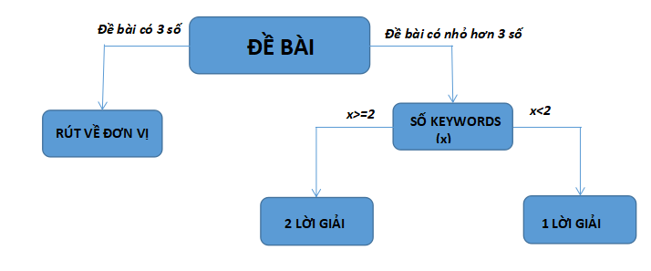

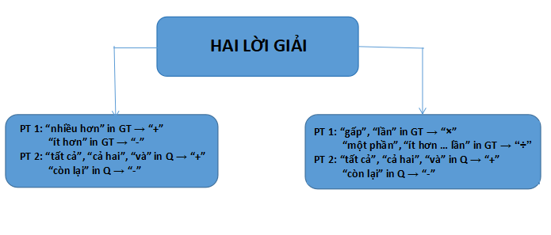

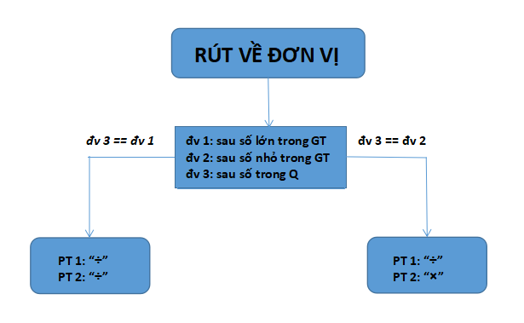

# 

# No description available.

# **CHƯƠNG 4: ỨNG DỤNG**

## **4.1. Giới thiệu chương trình ứng dụng**

### **4.1.1 Lợi ích**

Hỗ trợ giải toán đố lớp 3.

### **4.1.2 Giao diện**

**Tk** là bộ công cụ gồm các thành phần giao diện người dùng đồ họa (*GUI widget*). Sử dụng Tk với một ngôn ngữ lập trình, ta có thể viết chương trình ứng dụng có giao diện đồ họa chạy trên nhiều hệ điều hành khác nhau:Windows, UNIX (trong đó có Linux), Mac Os...

Tk được [John Ousterhout](https://vi.wikipedia.org/w/index.php?title=John_Ousterhout&action=edit&redlink=1) xây dựng với mục đích ban đầu chạy cùng với ngôn ngữ lập trình [Tcl](https://vi.wikipedia.org/wiki/Tcl) do ông viết. Sau này, Tk còn được dùng cung với các ngôn ngữ khác như [Perl](https://vi.wikipedia.org/wiki/Perl), [Python](https://vi.wikipedia.org/wiki/Python), [Ruby](https://vi.wikipedia.org/wiki/Ruby_(ng%C3%B4n_ng%E1%BB%AF_l%E1%BA%ADp_tr%C3%ACnh)).

Các thành phần (*widget*) được sử dụng trong Tk bao gồm:

* Button (nút bấm)
* Canvas (vùng có thể dùng để vẽ hình hay hiện chữ)
* Entry (nhập dòng chữ)
* Frame (khung bao gồm các widget khác)
* Label (nhãn)
* Text (vùng nhập văn bản (có thể nhiều dòng))

## **4.2. Cài đặt**

### **4.2.1. Cài đặt**

* Ngôn ngữ sử dụng: Python

- Công cụ thực hiện: Google Colab, Visual Studio  
  
**4.2.2. Chạy chương trình**

* Mở Application → mở AIProject bằng Visual Studio → run file demo.py
* 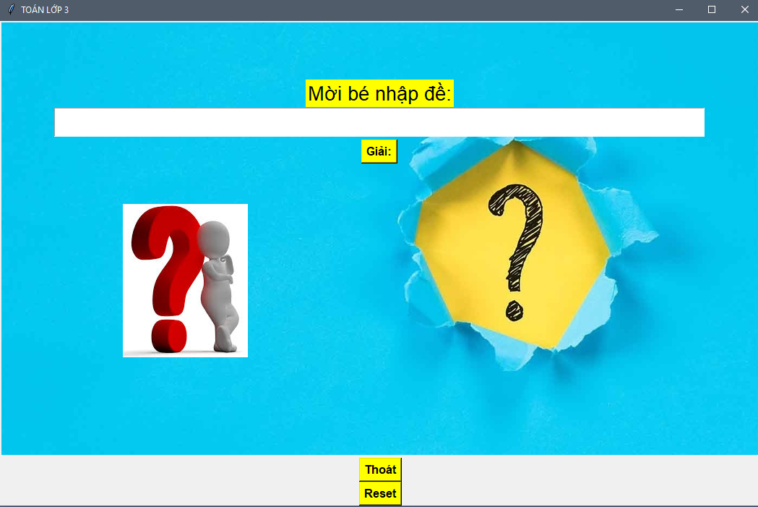Giao diện nhận được:
* 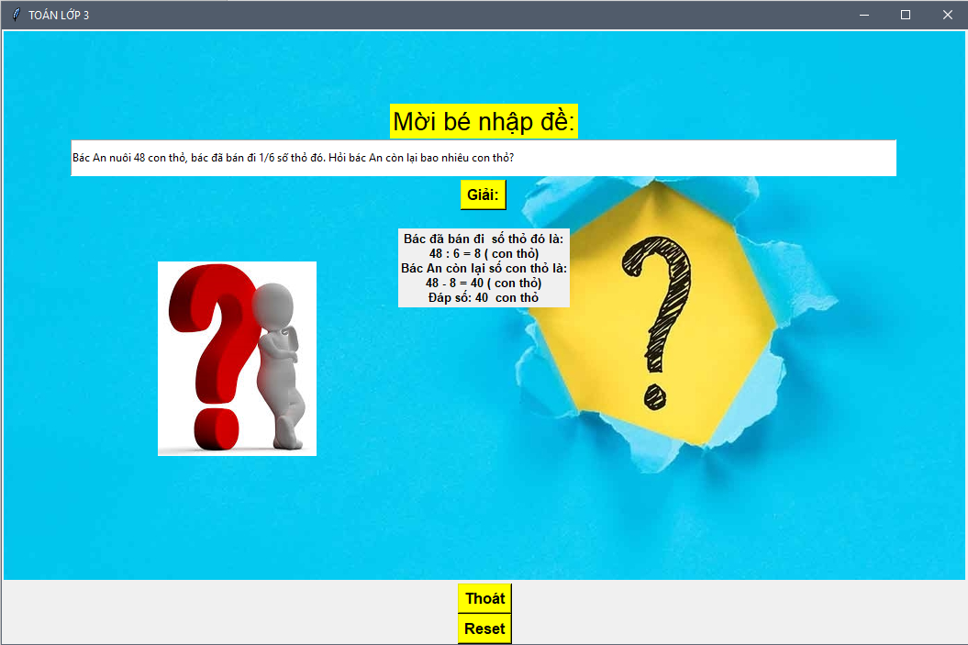Nhập đề vào khung trống → Click “Giải:”
* Nút “Reset”: xóa đề bài
* Nút “Thoát”: thoát khỏi ứng dụng

# **CHƯƠNG 5: KẾT LUẬN**

## **5.1. Kết quả**

- 100 bài toán từ nhiều nguồn trên Internet và sách giáo khoa Toán lớp 3 (Lưu trong file 100baitestlop3.docx)

Sau khi chạy ứng dụng, thu được kết quả sau:

|  |  |  |
| --- | --- | --- |
|  | Một lời giải | Hai lời giải |
| Giải được | 44 | 43 |
| Không giải được | 6 | 7 |
| Tổng cộng | 50 | 50 |

## **5.2. Hạn chế**

Còn một số bài toán chưa giải được.

Phần lớn là các bài toán đố nâng cao, sử dụng những từ ngữ phức tạp, câu văn dài dòng hoặc các bài cần sự suy luận nhiều.

## **5.3. Hướng phát triển**

- Nâng cao ứng dụng để giải quyết các bài toán chưa giải được.

- Mở rộng thêm phạm vi người dùng (tăng thêm số lượng dạng toán và bài toán) cho phù hợp với nhiều khối lớp khác nhau.